宜蘭縣三星鄉大隱國小102學年度第一學期
九年一貫課程領域研究小組第一次對話紀錄表
領 域 別 | 語文領域
主 持 人 | 謝宜芬 | 日 期 | 102.9.18
紀 錄 | 林麗鳳 | 地 點 | 天へ咖啡
出席人員：
林麗鳳、廖怡婷、曾宇嫀、謝宜芬、謝玉娟、賴怡珮、劉碧珍、劉坤桐、林立杰、林銘傑、曾恆如
討論主題：老師們在提升閱讀教學上的討論分享
對話內容紀錄：
恆如、銘傑老師：
我們試著將閱讀課程中的書本經過共同對話，深度討論，彼此互動、撞擊，讓孩子感受同儕之間多樣的思考，從中學習表達、傾聽，從活動中把平面的書本，拉到戶外的有遊戲、校外教學、自然體驗；拉到生活中的有DIY、親子分享；拉到各領域學習的相互聯繫。我想這是一個使閱讀紮根，讓書成為小朋友間的話題，讓書成為一種學習生活的一部份，使閱讀落實在校園生活中。
麗鳳老師:
我們覺得一本書的讓孩子能深度閱讀有下列步驟，一、讀一讀（和聽一聽）：〔說故事、瀏覽、認讀、輪流讀〕。二、說一說（和聽一聽）：〔問題思考、對話、討論〕三、寫一寫：〔活動單、心得、作文教學〕。四作一作：〔小書製作、蒐集資料、繪畫、美勞、遊戲……等簡易的DIY活動〕。
坤桐、立杰老師：
我們認為在班級閱讀中做深度導讀時，需較著重於情意及理解的探索，讓孩子從被引領中，養成自我建構知識的態度及行為，從喜歡閱讀，享受閱讀到自我閱讀的涵養。以下是我們在班級中深度導讀的流程：(一)簡介 (二)小提醒 (三)問題討論 (四)活動設計(五)延伸活動(整個流程從頭到尾是綜合讀說寫作的過程)。而我們把深度導讀的地位定在：1.它是彈性課程中語文領域的延伸活動。2.它是是著重情意發展，認知建構的活動。3.它是是以兒童心理發展特質循序誘導的教學策略。
宇嫀、怡婷老師：
E世代的小孩──熱愛聲光刺激，共同的話題當然是與電腦遊戲相關的視聽媒體，很少以書作為對話的媒介，也因為閱讀是無法「速食」，所以書中的情境也不可能在短時間之內產生內化。本來在班級裡，每個孩子閱讀的語文能力起點就不一樣，偏愛課外書籍的種類也不同，而生活環境、背景、資質、性向、、、，導致我們在讓孩子閱讀時，隨著這些變因的複雜化，缺乏有效能的指導與互動，所以當這些書籍送到他們面前強迫餵食時，可能不易激起他們閱讀書籍的興趣。所以為了要引起他們的注意力和好奇心，我們在閱讀課程中設計了很多的閱讀遊戲，以便喚起兒童個人的真實經驗，能專注的享受書中情境及樂趣。
碧珍、怡珮老師：
班級讀書會提供了學生另一種方式的學習，讓他們能夠獨立、自主、積極的參與自己本身的學習，而這也正是我們學校一直在進行的閱讀教學，因此身為教師的我們，應積極研發教學方法，注重深入的過程，帶領學生從閱讀中達到應有的能力，是語文教育很重要的課題。所然，首先要有書的來源，和選書的取向，教師須具備班級經營專業知識、技能及本身不斷的自我成長，才能帶領學生作有系統的導讀。
玉娟、宜芬老師：
大家共讀當然是深耕閱讀所期待的目標，而觀察一些少部份喜歡自己讀的小朋友，平常在班上的學習發表都是比較靈敏，活躍的表現，在深度閱讀的每一個過程中，他們的參與度很高，平日的閱讀量也很多，這樣的孩子，自然不必藉共讀的活動來提升他們的語文表達能力，不過這樣的情況在班級生態中， 畢竟不是多數。就中年級而言，當然深度閱讀只不過是一個手段，它不是閱讀教育的目標，需要強調的是，老師(帶領人)是一個能使閱讀效能及信念發揮的靈魂人物，因此我們的專業知能及素養是很重要的。

主持人：
非常謝謝各位老師今天的分享，各位所提供的教學心得，相信一定能讓學大家在閱讀教學上，有更進一步的成長空間，謝謝！

宜蘭縣三星鄉大隱國小102學年度第一學期
九年一貫課程領域研究小組第一次對話照片
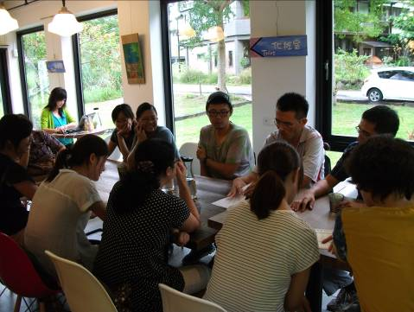
說明: 閱讀教學分享
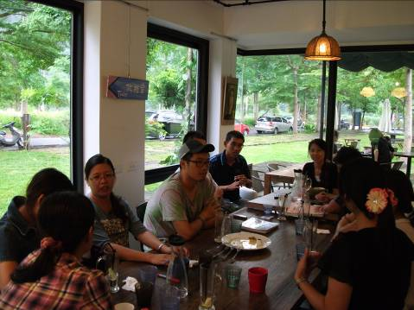
說明: 有效的閱讀教學方法

